附件：

工程招标代理机构信息入库程序

招标代理机构开户及登录

省内代理机构（未曾入库的单位）、省外进苏设分公司代理机构、省外进苏单项承接业务代理机构开户登录程序
1.1.1 代理机构首先需要到工商注册地或项目所在地的公共资源交易中心CA锁办理点办理CA锁，然后联系国泰新点客服电话4009980000，提供单位全称、开户类型（开户类型：1、设立省内代理机构、2、省外进苏设分公司代理机构、3、省外进苏单项承接业务代理机构）、组织机构代码、注册地等信息，由国泰新点公司在代理管理系统中建立账户。
1.1.2 代理机构用使本单位CA登录“江苏建设工程招标网”（网址：http://www.jszb.com.cn）—代理管理系统，系统自动激活，无需激活流程。
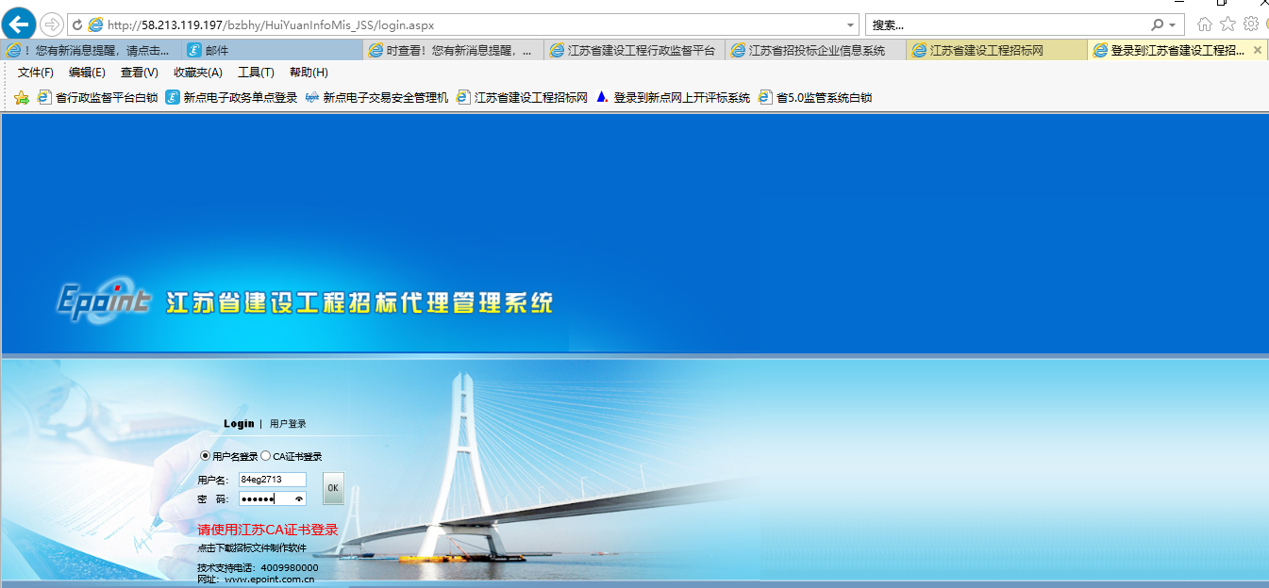

省内招标代理机构在本省内设立分公司开户登录程序
1.2.1省内招标代理机构（母公司）使用本单位CA锁，登录“江苏建设工程招标网”（网址：http://www.jszb.com.cn）—代理管理系统，左边菜单—单位基本信息维护—分支机构设立，在分支机构列表中新增分公司。
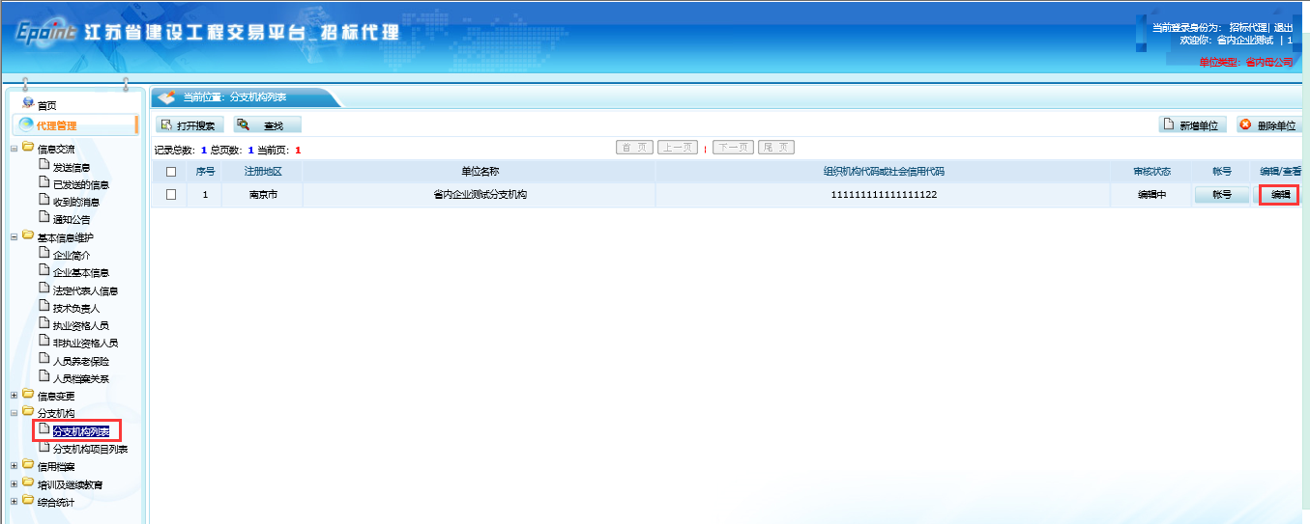
1.2.2如图所示，点击账号进行分公司账号管理。
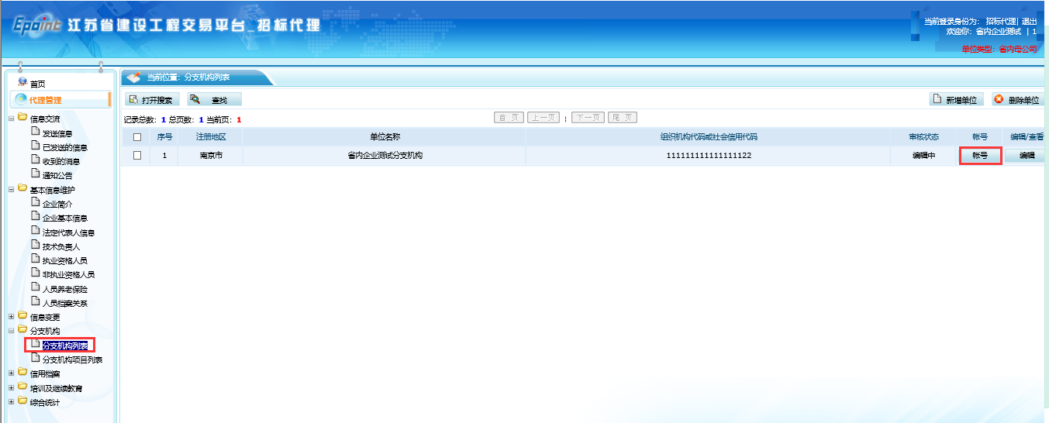
1.2.3如图所示生成分公司账号，初始密码111111。
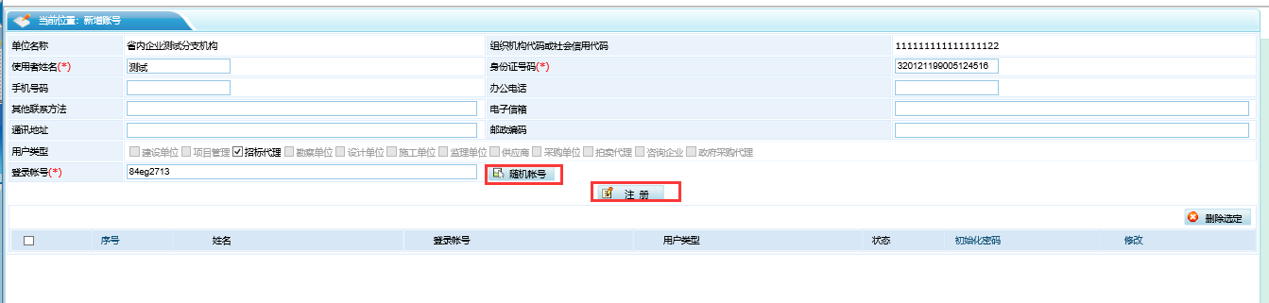
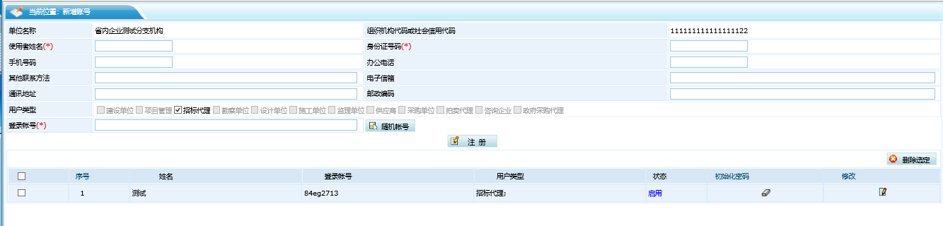
1.2.4分公司使用母公司提供的账号、密码登录代理管理系统，进行信息填报。
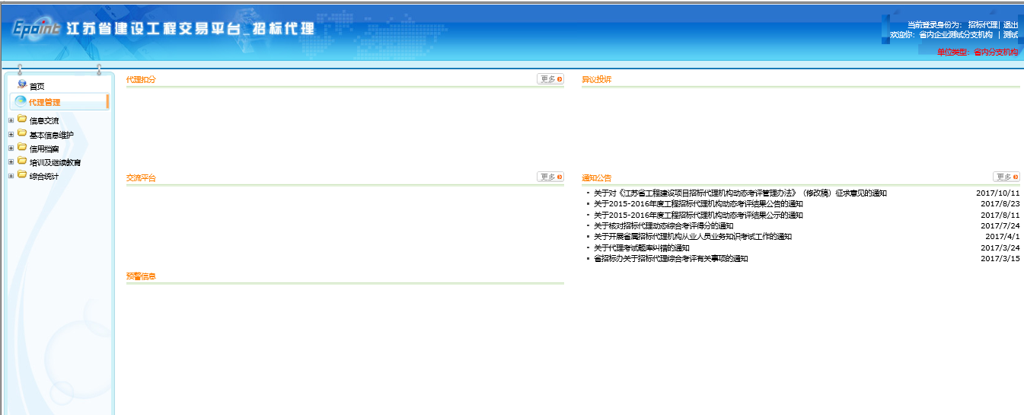

其他：
代理机构在账户开设90天内未登录系统填报信息的，账户将自动注销。

代理机构信息维护

代理机构企业信息录入与修改

2.1.1企业信息录入
代理机构设立账户后，即可使用本单位CA锁登录代理管理系统-代理管理-企业基本信息进行企业信息填报与修改，同时上传相关扫描件，点击提交。
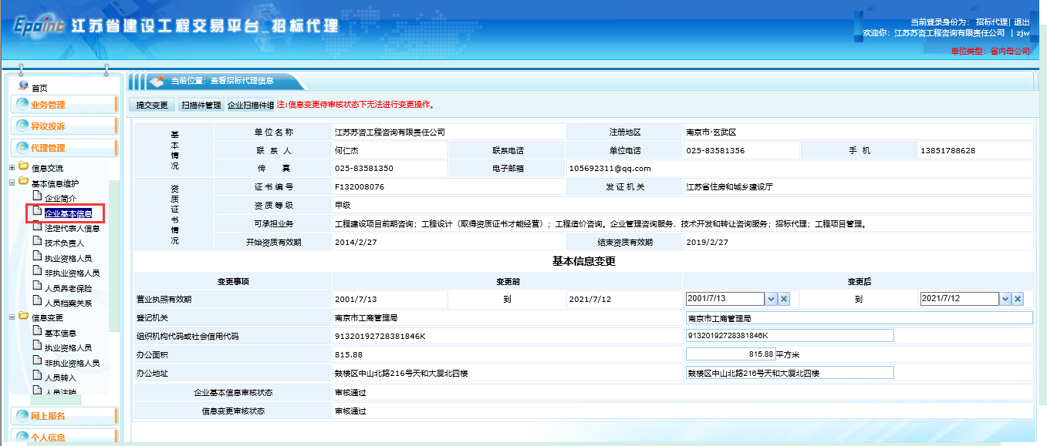

2.1.2企业信息修改
已经在代理管理系统中的代理机构，需要修改单位企业信息的，请使用单位CA锁登录代理管理系统-信息变更-基本信息，可以自行编辑企业信息，并上传对应扫描件，提交变更。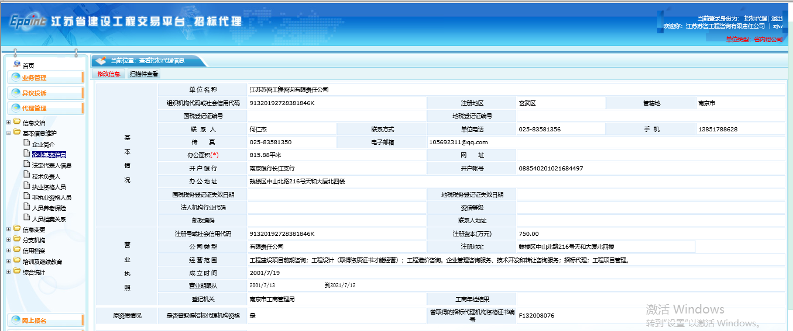

2.2注册执业资格人员录入与修改

2.2.1注册执业资格人员录入
代理机构使用本单位CA锁，登录代理管理系统—基本信息维护—执业资格人员—右上角“导入人员库”，挑选需要从事招标代理工作的注册执业资格人员，同时将个人信息填写完整并上传相关扫描件。
若在导入人员库中没有挑选到需要导入的人员，且该人员的确注册在本机构的，请联系国泰新点公司的技术支持更新导入人员库。
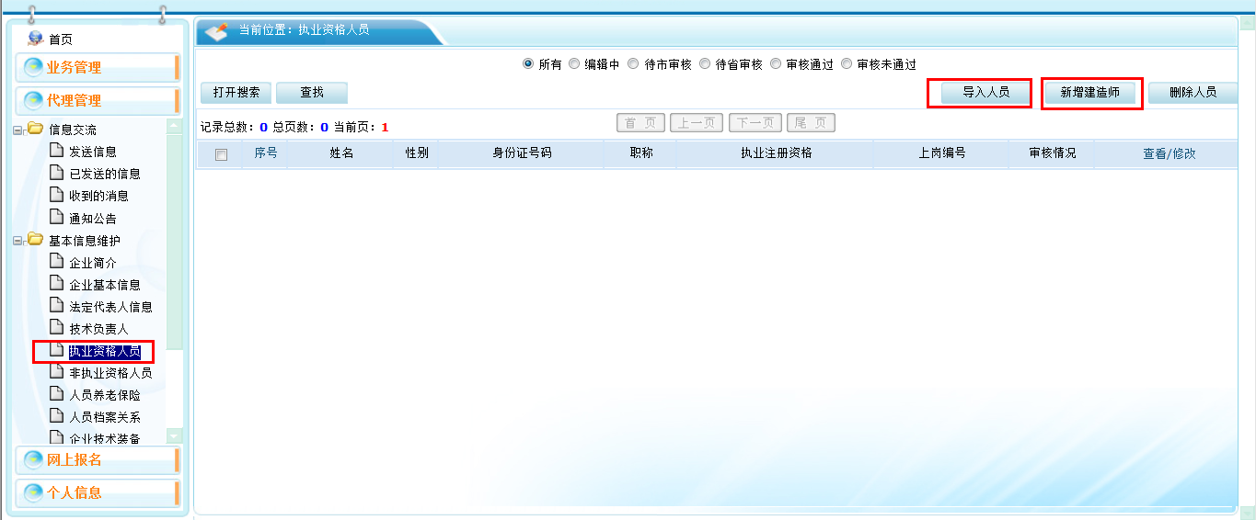

2.2.2注册执业资格人员信息修改
代理机构使用本单位CA锁，登录代理管理系统—信息变更—执业资格人员，对相应人员进行信息变更，提交变更。
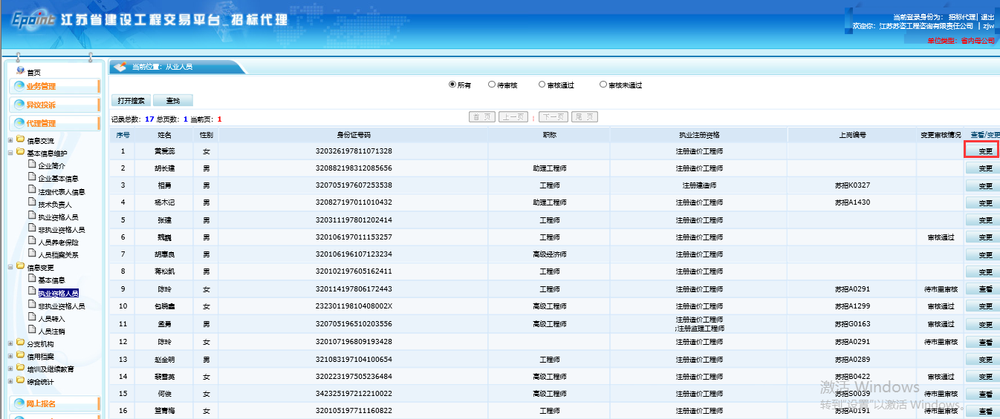

2.3非注册执业资格人员信息录入与修改

2.3.1非注册执业资格人员信息录入
代理机构使用本单位CA锁，登录代理管理系统—基本信息维护—非执业资格人员—点击右上角“新增人员”，出现非注册执业资格人员信息填报页面，将个人信息填写完整并上传相关扫描件，点击提交。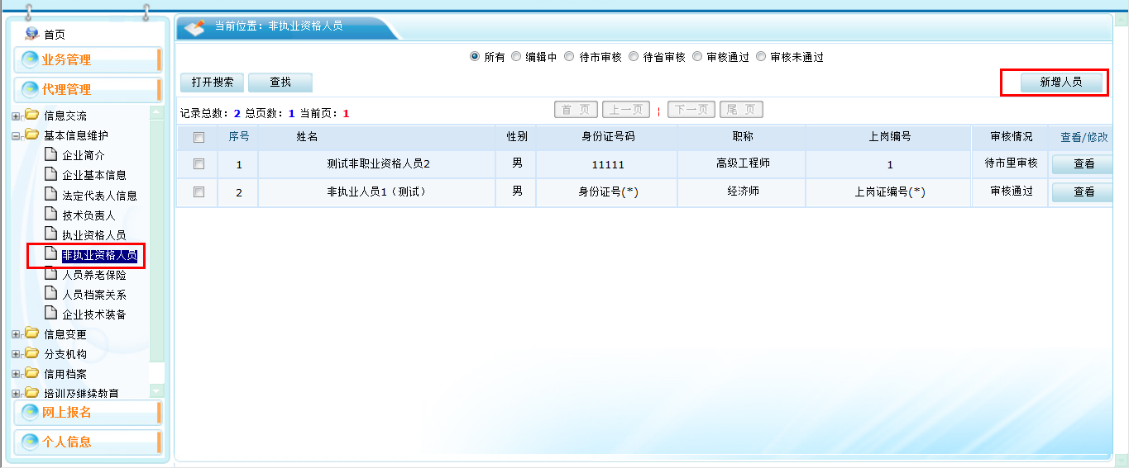
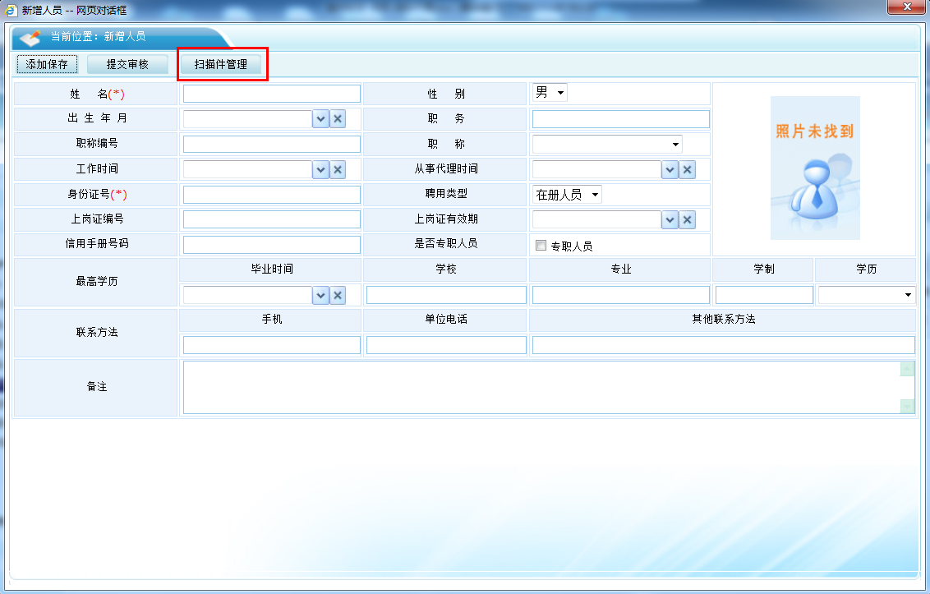

2.3.2非注册执业资格人员信息修改
代理机构使用本单位CA锁，登录代理管理系统—信息变更—非执业资格人员—对相应非注册执业人员进行信息变更，提交变更。
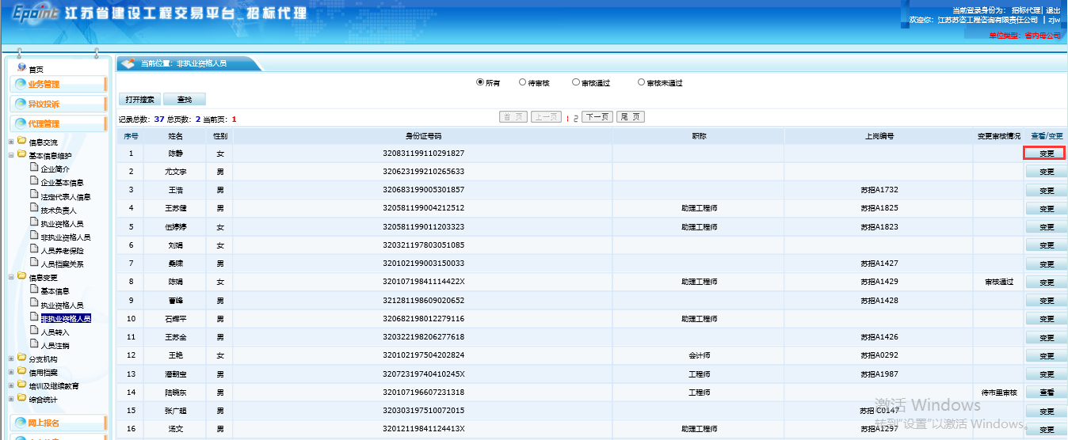

2.4代理机构专职从业人员（注册执业资格人员与非注册执业资格人员）单位变更
2.4.1注册执业资格人员变更工作单位，是随着其注册资格变更而变更，新单位只要在注册资格变更完成后，使用单位CA锁登录代理管理系统—基本信息维护—执业资格人员—右上角“导入人员库”中挑选需要转人的人员即可。
2.4.2 非注册执业资格人员变更工作单位，首先需要原单位将该人员注销，新单位使用单位CA锁登录代理管理系统—基本信息维护—信息变更—人员转入，点击新增转入，填写转入人员的姓名和身份证号码，选到相应的人，填好信息后，提交相关扫描件后，点击转入。
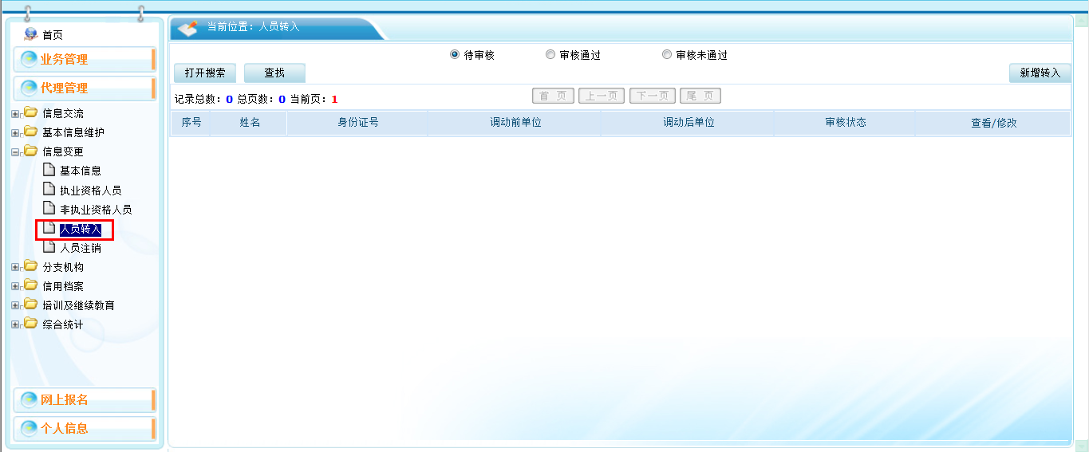
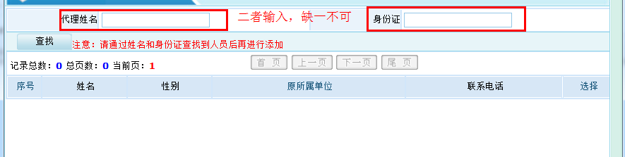

2.5代理机构专职从业人员注销
代理机构使用单位CA锁登录招标代理管理系统—基本信息维护—信息变更—人员注销，挑选出相关人员，点击修改状态，将状态变更为“注销”，填好注销原因，点击确定修改即可。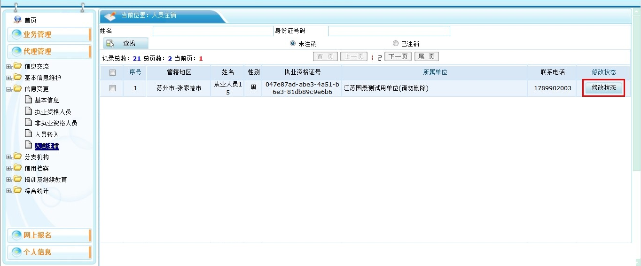
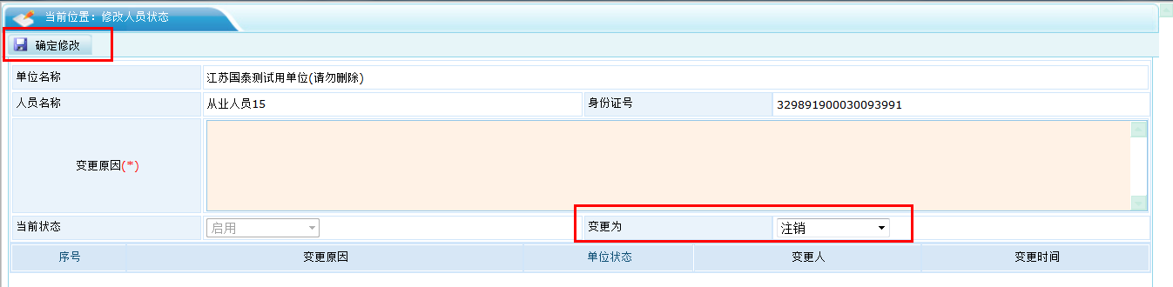

2.6其他
2.6.1系统中需要填写的信息都是必填项，若没有相关内容，请填写“无”；若没有相关数据，请填写“0”.
2.6.2各代理机构对其填报信息真实和准确性负责，信息内容发生变化的，应及时更新。
2.6.3代理机构在信息报送完成后，系统会自动在江苏建设工程招标网“信息查询”栏目中对外公布，无需主管部门审核，接受社会监督。

